- Создание структуры папок(вместе с файлами ИмяПапкиTest.txt) и помещение ее в локльный репозиторий GIt
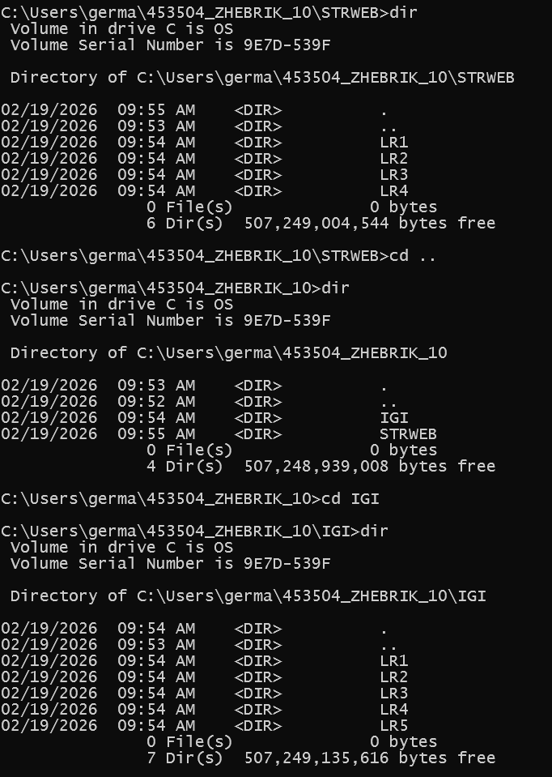

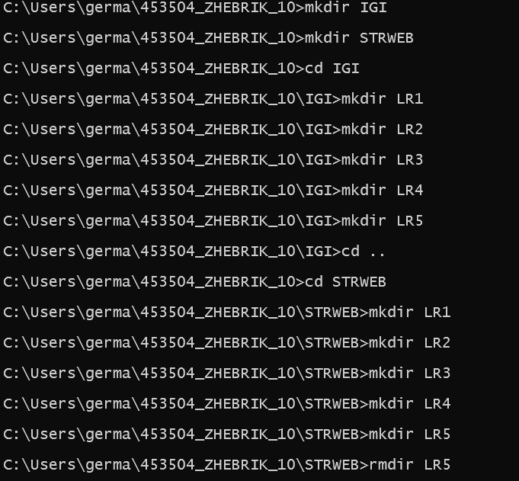

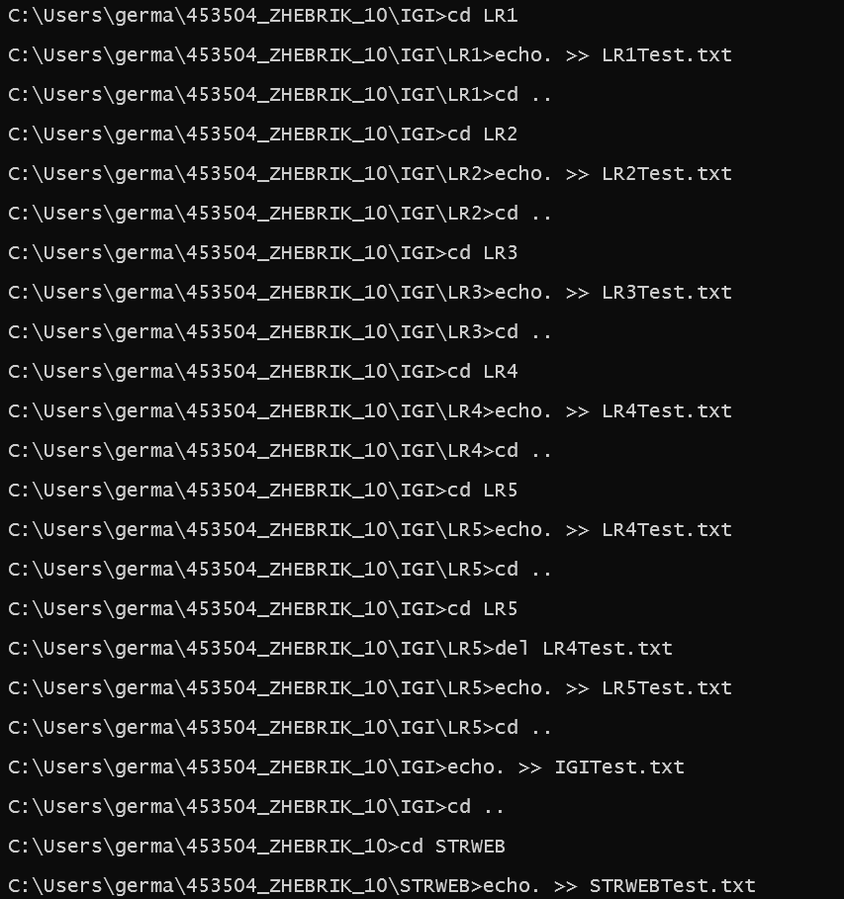

Инициализируем гит репозиторий в структуре папок
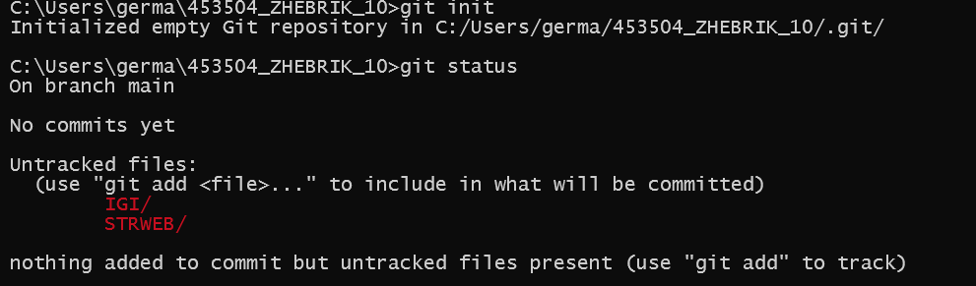
Создаю структуру в LR1 согласно индивидуальному заданию

